REDAKTIONSHANDBUCH
GRUENE-NRW.DE

Version 4, 27. Juni 2017

1. Redaktionsbereich
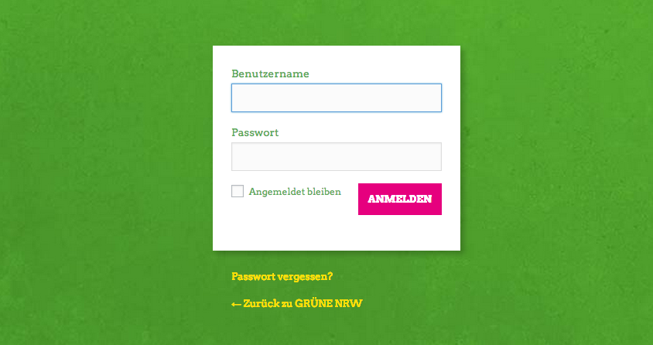
Der Redaktionsbereich für die Website wird über https://gruene-nrw.de/wp-admin aufgerufen.
Zur Anmeldung erhält jeder Benutzer eine individuelle Kennung mit Password.

1.1 Benutzer-Rechte
Es gibt drei verschiedene Arten von Benutzern:
- Mitarbeiter: Kann Artikel anlegen, aber nicht veröffentlichen. Veröffentlichte Artikel können nicht bearbeitet werden.
- Autor: Kann Artikel anlegen und veröffentlichen. Eigene Artikel können auch nach Veröffentlichung bearbeitet werden.
- Redakteur: Kann Artikel veröffentlichen und vorhandene Artikel bearbeiten - auch Artikel anderer Benutzer.
- Admin: Besitzt alle Rechte und kann auch neue Benutzer anlegen.

2. Editor

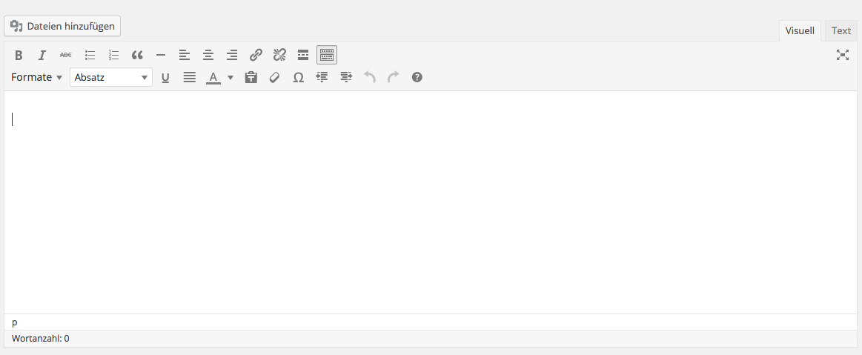
Der Editor von Wordpress ist sehr benutzerfreundlich und verständlich. Die Funktionen sind bekannt aus gängigen Textverarbeitungen wie Word. Trotzdem ein paar Hinweise:
- Zitate: Werden über die Funktion „Zitat“ eingefügt. So werden Zitate auch semantisch und für Maschinen (z.B. Suchmaschinen) erkennbar ausgezeichnet.
- Horizontale Linie: Praktisch, um auch optisch eine kleine Trennung einzufügen.
- Formate: Hier können spezielle Formate ausgewählt werden.
  - Absatz-Einleitung: Für den ersten Absatz im Artikel. Dieser wird dicker und etwas größer dargestellt
  - Link-Button: So wird aus einem normalen Link ein größerer Button
- Absatz: Hier kann ausgewählt werden, ob es sich um eine Überschrift oder einen normalen Absatz handelt. Im Fließtext sollte niemals „Überschrift 1“ verwendet werden, sondern Überschrift 2 – 4. Wichtig: Überschriften sind logisch verschachtelt – wie Aufzählungen. Beispiel:
  - Überschrift 2
    - Überschrift 3
  - Überschrift 2

2.1 Einfügen von Fotos

Grafiken und Fotos fügt man über den Button „Dateien hinzufügen“ ein. Dabei können verschiedene Dinge ausgewählt und eingestellt werden.

Größe

Für den Fließtext benötigen wir nicht alle der vorhandenen Größen, sondern nur die Folgenden:
- Groß – Bild wird über volle Breite des Beitrags eingefügt
- Mittelgroß – Bild wird über die Hälfte der Breite des Beitrags eingefügt

Ausrichtung

Kommt eigentlich nur bei der Verwendung der Größe „Mittelgroß“ in Frage. So kann gesteuert werden, an welcher Seite der Text am Bild vorbei läuft.

Texte
- Der Alternativtext muss immer ausgefüllt werden! Er wird angezeigt, wenn das Bild nicht geladen werden kann oder Menschen keine Bilder sehen können (Stichwort: Barrierefreiheit). Wie der Name sagt, ist es eine Alternative zum Foto. Der Text beschreibt deshalb, was auf dem Foto zu sehen ist.
- Die Bildunterschrift ist optional. Sie wird direkt unter dem Foto angezeigt.

Spezielles

Wenn es viele Bilder zu einem Beitrag gibt, bietet es sich an Bilder etwas aufgelockert einzufügen.

Bild groß

Bild mittelgroß – Bild mittelgroß
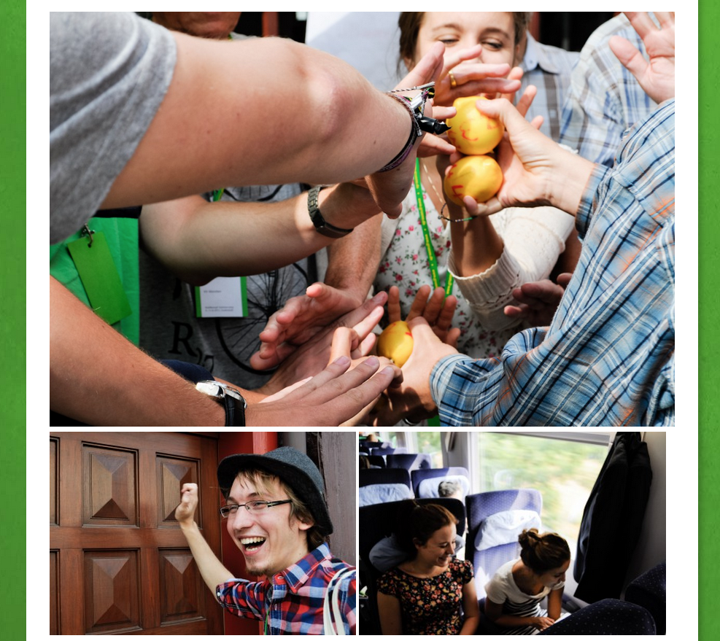

Runde Bilder

Fügt man ein Bild in der Größe „Thumbnail“ ein (Quadratisch), gibt ihm die Ausrichtung „links“ kann man zusätzlich die CSS Klasse „rund“ verwenden. Dies führt dazu, dass das Bild abgerundet und mit leichtem Rahmen angezeigt wird:
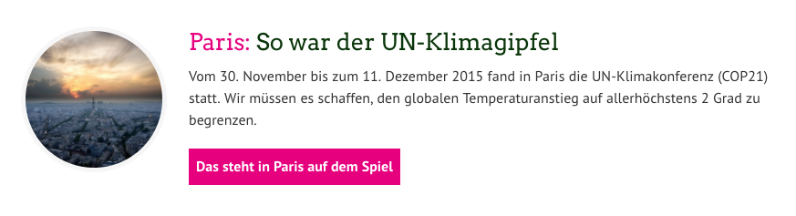

Die CSS-Klasse wird wie folgt vergeben: Bild mit Größe „Thumbnail“ und Ausrichtung „Links“ in Artikel einfügen. Auf das Bild klicken und bearbeiten:
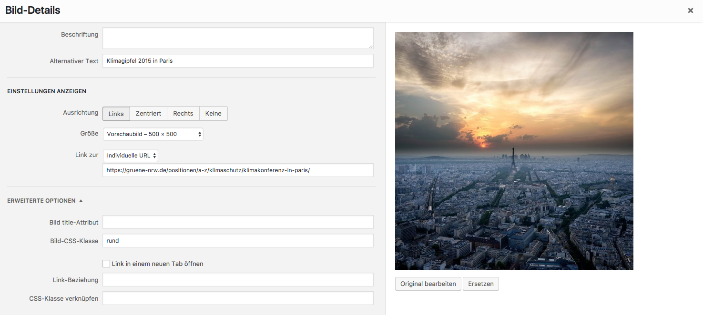

3. Beiträge
Die Website besteht zu einem Großteil aus aktuellen Beiträgen, die in der Regel chronologisch sortiert ausgegeben werden.
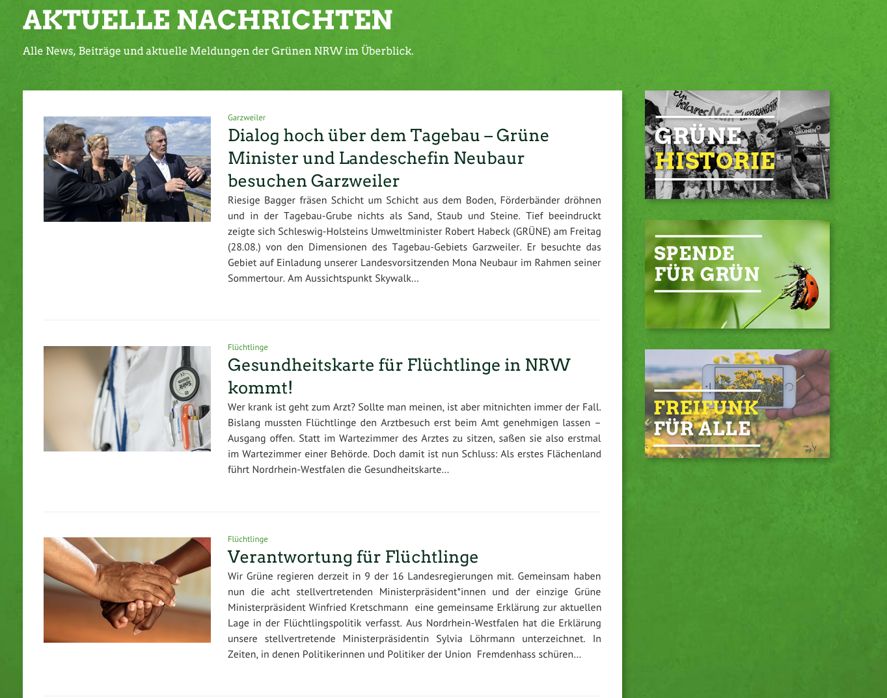
Eine vollständige Übersicht aller Artikel der Kategorie „Aktuelles“, chronologisch sortiert, ist hier zu finden: https://gruene-nrw.de/archiv/

3.1. Stil und Schreibweisen
Auf die folgenden Dinge sollte in einem Text unbedingt verzichtet werden:
- Statik und Nominalstil
Vermeiden: Wörter mit ung-, heit-, -keit. Beispiel: Lieber „Alle lachten“, anstatt „Es kam zu Heiterkeit“. Lieber: „Sie bewegten sich“, anstatt „Sie setzen sich in Bewegung.“ Die Formulierung wird so aktiver, persönlicher und ruft stärkere Bilder hervor.
- Negationen
Meldungen zu Ereignissen müssen positiv berichtet werden, sofern möglich. Warum? Das Gehirn verarbeitet Negationen nicht direkt und so entsteht im Kopf dennoch das Bild dessen, was man eigentlich negieren möchte.
Einzige Ausnahme: Wenn sich die Aussage gegen vorhandenes Wissen richtet, dessen Begriffe und Bedeutung bereits allgemein „etabliert“ sind. Zum Beispiel: „PKW-Maut kommt doch nicht". Optimal jedoch: Begriffe finden, die ohne Negationen auskommen.
- Fragen
Keine offenen Fragen oder Regiefragen.
- Zitate
Dienen nicht zur Auflockerung eines Textes, sollten nur sparsam genutzt werden. Es gilt: Nicht länger als 7 Sekunden oder 40 Wörter.
- Abstrakta
Alle Begriffe, die abstrakt sind, brauchen, um verstanden zu werden, eine Transferleistung. Beispiel: Begriff „Justiz“. Um Justiz zu verstehen, braucht man Wissen über dahinterliegende Prozesse und Strukturen (über das Gericht, Richter, Gesetze). Das hindert den Lesefluss und kann den Leser sogar komplett rausbringen.
- Redundanz und Tautologie
Leser nicht mit einem Monolog langweilen und als Gefäß begreifen, in den Informationen einfach rein fließen. Überflüssige Wörter sind nicht überflüssig sondern falsch. Negativbeispiel: „Das nasse Wasser“
Daneben gelten ein paar grundsätzliche Regeln bei dem Verfassen von Beiträgen:
- Verwendung einer einfachen und verständlichen Sprache. Keine Fremdwörter oder Fachbegriffe, bzw. nicht ohne diese zu erklären.
- Wir verwenden so oft starke Verben, wie nur möglich.
  - Hauptwörter werden nur kognitiv erfasst
  - Verben werden auch emotional erfasst.
- Wir schreiben im Aktiv.
  - Beispiel: Statt „Generationen die gehört und beteiligt werden“ besser „Generation beteiligen und ihnen zuhören“.
- Verzicht von unnötigen Adjektiven vor Hauptwörtern
  - Oft ein Zeichen für Unemotionalität und Unsicherheit.
- Der Artikel sollte mit Zwischenüberschriften (Überschrift 2 – 4) strukturiert werden.
- Wir Duzen
- Wir gendern: Leser*innen oder Leserinnen und Leser
- Wir schreiben in der „wir-Form“ über uns: Wir GRÜNEN wollen, unsere Landesvorsitzende, etc.
- Im Fließtext sollten vorhandene Inhalte verlinkt werden. Dabei verlinken wir starke Keywords oder kurze Satzteile. Niemals Worte wie „hier“ oder einfach nur die URL!
Schreibweise des Parteinamens:
- Parteiname: BÜNDNIS 90/DIE GRÜNEN
- In der Kurzform heißt es immer GRÜNE oder die GRÜNEN, aber nie DIE GRÜNEN.
- Unsere Parteimitglieder sind Grüne bzw. die Grünen, usw.
- Grün als Adjektiv und Zuschreibung wird auch so benutzt: Der grüne Kandidat, die grüne Bundesvorsitzende, grüne Inhalte, usw.
- Oder aber: Grünen-Spitzenkandidatin, Grünen-Vorsitzender, Grünen-Mitglieder, usw.

3.2 Aufbau eines Beitrags
1. Titel (Wiedererkennung)
Sehr kurz, im Idealfall maximal 60 Zeichen. Muss Aufmerksamkeit generieren.
- Enthält die Wörter, mit der man die Informationen auch googlen würde.
- Verwendet Verben, die eine konkrete Handlung zeigen.
- Baut auf vorhandene Erfahrungen und Wiedererkennung (Vorurteile, mediale Erfahrungen) auf.
2. Teaser (Überraschung)
Maximal 300 Zeichen. Muss Interesse für den Artikel herstellen.
- Nach der Wiedererkennung im Titel folgt die Überraschung.
- Über Wiedersprüche. Beispiel: „Seit Jahrzehnten forschen Wissenschaftler an einem Impfstoff gegen Malaria. Jetzt zeigt sich: Dieser Weg war falsch. "
- Über Ausdifferenzierung. Beispiel: „Seit Jahrzehnten forschen Wissenschaftler an einem Impfstoff gegen Malaria. Jetzt zeigt sich: Es gibt wohlmöglich bessere Wege ."
- Maximal 12 verschiedene Informationen, für mehr bietet das Kurzzeit-Gedächtnis keinen Platz.
3. Artikelinhalt (Spannung)
Es gibt keine Längenbegrenzung. Langeweile entsteht nicht über Textlänge, sondern über schlechte Inhalte.
- Interesse und Spannung sind unterschiedlich, weil sie in gegensätzliche Richtungen gehen:
  - Der interessierte Mensch will immer mehr Wissen. Er ist dem Text hinterher, kann das Lesen jederzeit kappen und irgendwann weiterlesen.
  - Der gespannte Leser befürchtet, was gleich noch passiert. Er ist dem Text voraus, kann nicht aufhören mit lesen.
- Spannung wird über Kontraste erzeugt:
  - Kontrast zw. Anfang und Ende: Verifikation von Vermutungen (Prinzip „Wer wird Millionär“) oder Mitraten (Prinzip „Tatort“: Wer ist der Mörder?).
  - Kontrast zw. zwei Personen/Dingen: Wenn es keine Handlungsspannung gibt, da wir keinen Prozess beobachten können, müssen andere Wege gefunden werden. Zum Beispiel über die Doppelbesetzung der Hauptrolle: Arbeitsalltag von zwei Personen in verschiedenen Bäckereien, Test von unterschiedlichen Jeans-Marken, etc.
  - Kontrast zwischen Text und Leser: Wenn der Leser schon mit einer vorgefertigten Haltung in den Text geht (über Wiedererkennung und vorhandene Erfahrungen), diese aber im Widerspruch zum Text steht.
- Um einen Einstieg in das Thema zu finden, gehen wir vom Konkreten in das Allgemeine (Trichter). Aus dem Einzelfall (Feature) wird herausgezoomt auf das Ganze.

3.3 Weitere Beitrags-Formate
Um etwas Spannung und Abwechslung zu schaffen, gibt es neben einem normalen Beitrag (siehe oben) noch weitere Möglichkeiten, einen Inhalt zu verarbeiten:
- Pro & Contra: Gerade interessant bei kontroversen Themen. Wir suchen uns zwei Mitglieder mit unterschiedlichen Standpunkten und lassen sie diese ausführen.
- Listen: Ein guter Weg, um viele Inhalte übersichtlich darzustellen. Z.B. „Fünf Fakten zum Klimaschutz, die Du noch nicht kanntest“ oder „Die sieben besten Alltags-Tipps um Strom zu sparen“.
- Interview: Hier ist Vorsicht geboten, denn wenn Parteimitglieder andere Parteimitglieder interviewen wird es sehr schnell langweilig. Besser: Personen außerhalb der Partei fragen nach und das auch nicht zu brav. Auch ein Interview muss einen Mehrwert bieten!
- Kommentare: Gerade für aktuelle Debatten gut zu gebrauchen. Prominente Parteimitglieder (vor allem unsere Landesvorsitzenden) verfassen einen subjektiven, kurzen und emotionalen Kommentar zu einem aktuellen Ereignis.

3.4 Beitrag anlegen
Um einen neuen Beitrag anzulegen klickt man im Redaktionsbereich in der Seitenleiste links auf Beiträge – Erstellen. Daraufhin öffnet sich der Dialog zum Anlegen eines neuen Artikels:
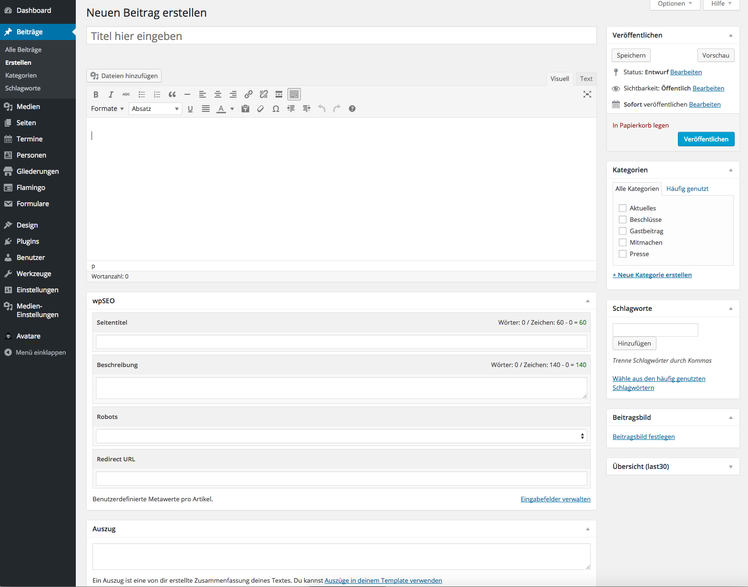
Die Vielzahl der Felder kann auf den allerersten Blick abschreckend sein, dabei sind sie relativ selbst erklärend und immer sehr einfach zu bedienen.
- Titel: Überschrift des Beitrags, so wie er auf der Seite erscheint
- Inhalt: Der Inhalt des Beitrags. Zum Kopieren aus Word bitte die Option „als Text einfügen“ (Klemmbrett in der zweiten Zeile der Werkzeugleiste) nutzen.
- Permalink: Die URL, unter der der Artikel zu finden sein wird. Sollte kurz, aber aussagekräftig sein und Keywords sollten darin vorkommen. Steht am Ende ein „-2) o.Ä. ist die URL schon vorhanden. Dann eine andere finden und ggf. auf doppelte Inhalte prüfen!
- Auszug (mittlere Spalte, unter dem Inhalte-Block): Individueller Teaser, der nur in Artikelübersichten angezeigt wird. Wird ansonsten automatisch erstellt und nach 55 Wörtern mit „...“ beendet. Sollte individuell befüllt werden!
In der Leiste rechts gibt es weitere Boxen:
- Box Veröffentlichen:
  - Einstellen des Datums (vordatierte Beiträge werden erst in der Zukunft veröffentlicht)
  - Festlegen des Status (veröffentlicht oder Entwurf)
  - Sichtbarkeit: Soll der Beitrag auf der Startseite unter dem Punkt „Aktuelles“ angezeigt werden?
- Box Kategorie:
  - Auswahl der Kategorie. In der Regel „Aktuelles“. Bei einer Pressemitteilung oder einem Beschluss die entsprechend andere Kategorie wählen.
- Box Schlagworte:
  - Werden von uns als Themen genutzt. Eine Ausdifferenzierung ist möglich, im Idealfall wird aber ein vorhandenes Schlagwort genutzt
  - Anzeige auf der Seite als Dachzeile (über der Überschrift eines Artikels)
  - Es sollte genau ein Schlagwort ausgewählt werden. Nicht mehr, nicht weniger.
- Box Beitragsbild:
  - Auswahl des Bildes, dass in der Artikelübersicht angezeigt wird und in der Einzelansicht im Hintergrund.

Suchmaschinenoptimierung
In der Mitte, unter dem Editor für den Inhalt, gibt es die Box „wpSEO“, in der Einstellungen zur Suchmaschinenoptimierung getroffen werden. Ist diese Box nicht da, sollte sie über den Reiter „Optionen“ (ganz oben rechts) eingeblendet werden. Die Felder Seitentitel und Beschreibung sollten unbedingt ausgefüllt werden!
- Seitentitel: Wird im Browsertab angezeigt, von Google oder in der Facebook-Vorschau. Maximal 60 Zeichen, auf keinen Fall länger! Längere Titel werden abgeschnitten und deshalb nicht gelesen.
- Beschreibung: Kurze Beschreibung des Inhalts, maximal 140 Zeichen. Wird ebenfalls von Google oder Facebook angezeigt.
Im Seitentitel und der Beschreibung sollten die Keywords genutzt werden, mit denen der Artikel gefunden werden soll. Entweder um Titel oder der Beschreibung sollte zudem eine Handlungsaufforderung erfolgen (z.B. „Werde jetzt Mitglied!“).
Das Feld Seitentitel (wie auch das Titelfeld des Beitrags) sind deshalb mit Google Suggest verbunden, man sieht also die Vorschlagsliste aus dem Google-Suchfeld.
Beachten: Viele Menschen suchen nicht nur nach einzelnen Keywords (z.B. „Klimaschutz“), sondern nach einer Kombination (z.B. „Klimaschutz NRW“) oder geben häufig ganze Fragen ein (z.B. „Was tut NRW für den Klimaschutz“).
Über Google Trends (https://www.google.de/trends/?hl=de) lässt sich zudem gut herausfinden, wie stark verschiedene Keywords gesucht werden. So kann auch abgewogen werden, ob die Verwendung eines bestimmten Keywords Sinn macht oder lieber ein anderes genutzt wird.
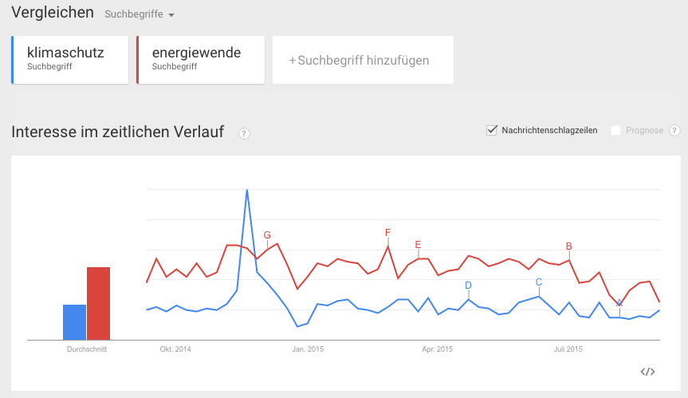

Beitragsformate
Es gibt außerdem die Möglichkeit, zwischen verschiedenen Beitragsformaten auszuwählen. Die Formate finden sich in der rechten Spalte:
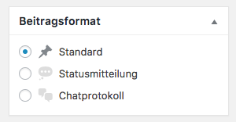
Die Formate haben nur Auswirkungen darauf, wie das Beitragsbild angezeigt wird.
Standard – Bild hinter Artikel:
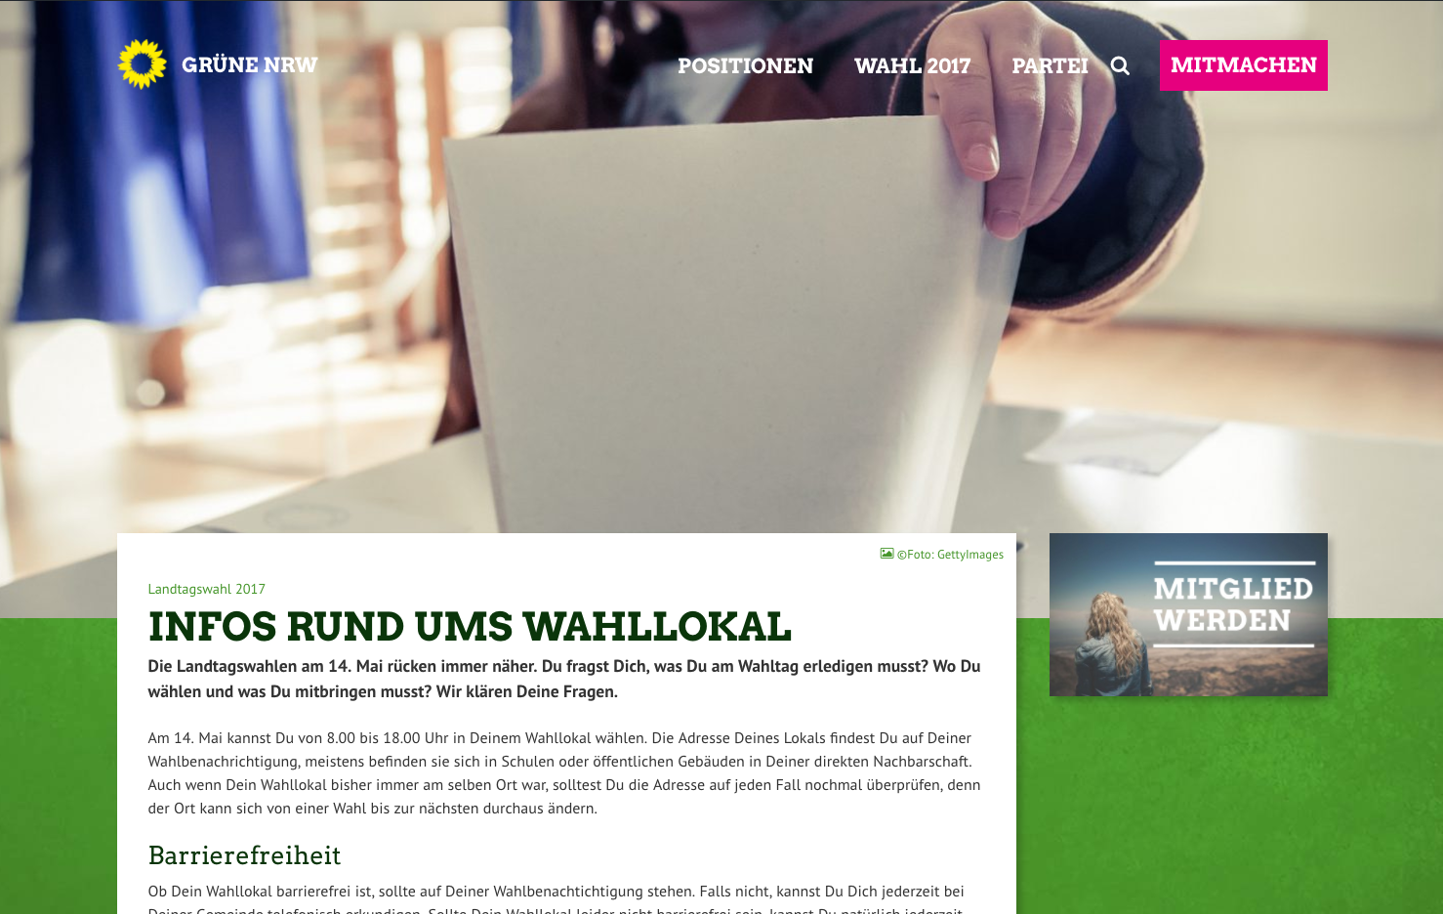

Statusmitteilung – Bild im Artikel:
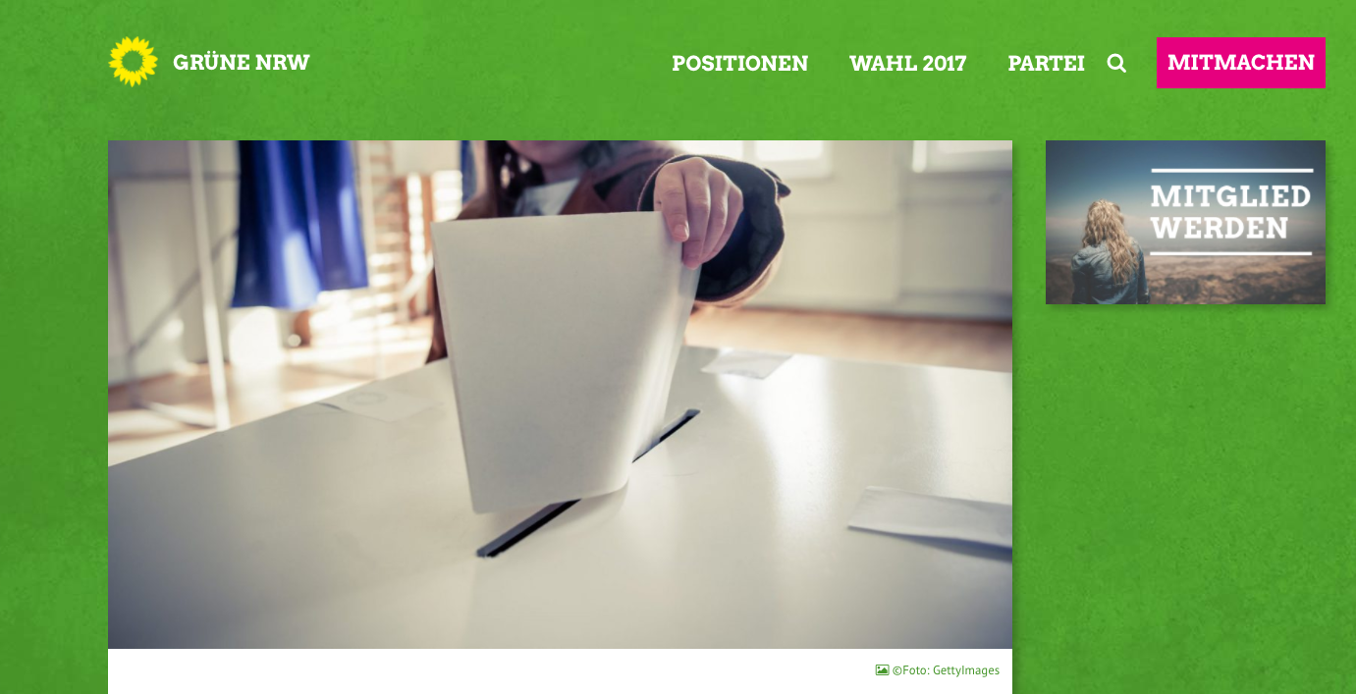

Nützlich, falls z.B. Beitragsbild eine Grafik oder ein Sharepic ist.

Chatprotokoll – Ohne Bild:
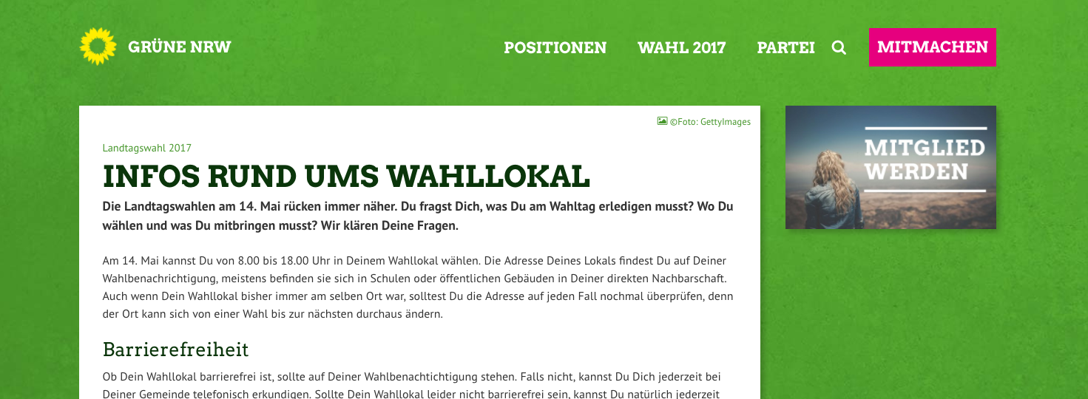

3.5 Open Graph/Twittercards
Scrollt man nach dem Feld wpSeo (Suchmaschinenoptimierung) noch etwas weiter runter, gelangt man zum Bereich Open Graph bzw. zu den Twittercards. Die Felder werden benötigt, wenn man seinen Beitrag bzw. Hompagelink bei Facebook und bei Twitter teilen möchte. Open Graph bezieht sich dabei auf Facebook und Twittercards logischerweise auf Twitter. Natürlich könnte man auch einfach bei Facebook den Link des Beitrags posten, dann zieht sich Facebook aber ein eigenes Vorschaubild (oder auch einfach gar kein Bild) und die Verlinkung sieht nicht ansprechend bzw. professionell aus. Bei Twitter würde man sogar einfach nur den Beitragslink sehen, den man dann extra anklicken müsste. Mit Open Graph und Twitter Cards kann man das Vorschaubild, den Beitragstitel und die Beschreibung selbst definieren.
Zunächst zum Thema Open Graph. Als Beispiel soll ein Beitrag zum Frauenforum dienen, der bei Facebook gepostet wurde.
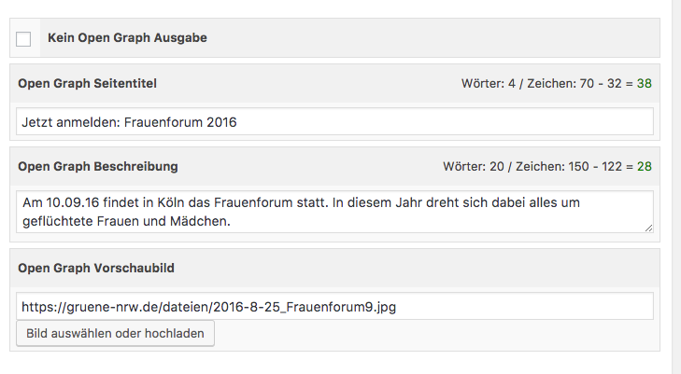
Wie man sieht, kann man hier ganz genau bestimmen, wie die Verlinkung bei Facebook aussehen soll. Man kann einen Seitentitel eingeben, eine Beschreibung und ein eigenes Bild hochladen. Bei dem Bild ist ganz wichtig, dass es der von Facebook favorisierten Bildgröße 1200 x 630px entsprechen sollte. Sonst ist das Bild nachher zu klein oder zu groß.
Bei Facebook sah dann am Ende so aus:

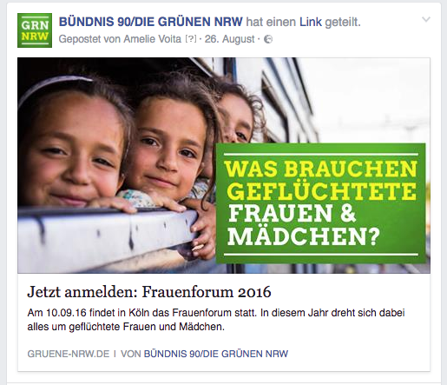

Facebook holt sich, sobald man den Link postet, die eingetragenen Informationen. Wenn alle Infos eingetragen sind, sollte man aber – bevor man den Link endgültig bei Facebook postet – auf diese Seite gehen: https://developers.facebook.com/tools/debug/. Hier kann man seinen Homepagelink eingeben und dann genau sehen, ob Facebook sich auch wirklich alle notwendigen Infos holt. Wenn da alles gut aussieht, kann man seinen Beitrag bei Facebook posten.
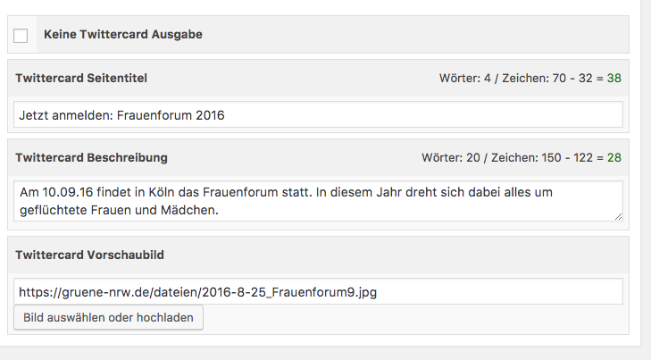
Für die Twittercards gilt das gleiche Prinzip. Bei WordPress sieht das so aus:

Man kann dann auch hier wieder einen eigenen Titel, eine Beschreibung und ein Bild auswählen. Bei Twitter sieht das dann so aus, wenn man den Homepagelink eingibt:
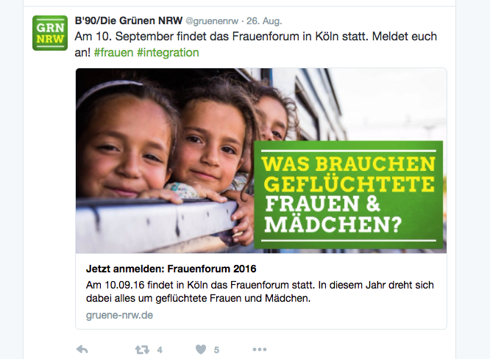

Hier empfiehlt es sich allerdings auch wieder auf https://cards-dev.twitter.com/validator seinen Link zu überprüfen. Wenn dort „Card loaded successfully“ steht, hat alles geklappt und man kann seinen Link bei Twitter posten.

3.5 Sharepic einbinden
Existiert zu einem Beitrag gleichzeitig ein Sharepic auf Facebook, macht es Sinn, dieses direkt in den Beitrag mit einer Handlungsempfehlung einzubinden. Insbesondere wenn der Artikel auch im Newsletter verlinkt wird, kann die Handlungsempfehlung noch für etwas Viralität sorgen. So geht’s:
- Zuerst benötigen wir den Link zum Post auf Facebook. Dazu auf https://facebook.com/gruenenrw den entsprechenden Beitrag identifizieren und auf die Datumsangabe klicken. Wir werden nun zur Einzelansicht des Beitrags auf Facebook weitergeleitet. Die Adresszeile im Browser kopieren wir. Beispiel:
https://www.facebook.com/gruenenrw/photos/a.85559089724.79432.20672124724/10153705717609725/
- Nun müssen wir daraus eine URL generieren, die automatisch den „Share-Dialog“ für diesen Beitrag auf Facebook öffnet. Die Grundlage dafür bietet die Share-URL-Api von Facebook: http://www.facebook.com/sharer/sharer.php?u=HIERDERLINK
Wir ersetzen also die Variable „HIERDERLINK“ durch die oben kopierte URL un bekommen das brauchbare Ergebnis:
http://www.facebook.com/sharer/sharer.php?u=https://www.facebook.com/gruenenrw/photos/a.85559089724.79432.20672124724/10153705717609725/
- Im Artikel auf der Website das Bild in der Größe „groß“ im Artikel einbinden. Als Link wählen wir „benutzerdefinierte URL“ und fügen die im Schritt 2 erstellte URL ein.
- Unter dem Bild noch einen Link mit Text „Teile die Botschaft auf Facebook“ anlegen, als Linkziel wieder die generierte URL. Unter Format dann „Link-Button“ auswählen.
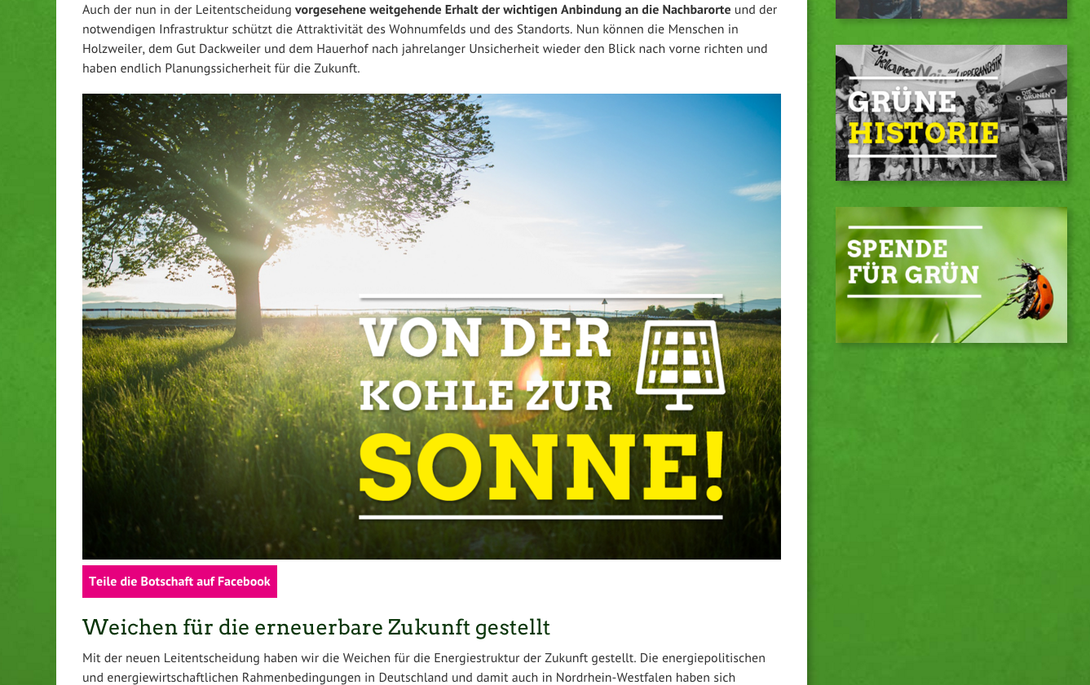

4. Seiten
Seiten funktionieren ähnlich wie Beiträge, unterscheiden sich jedoch. Sie haben kein Datum oder eine Kategorie und sind deshalb für allgemeingültigere Inhalte geeignet.
Beispiel:
- „Landesgeschäftsstelle“ mit Infos zu Mitarbeiter*innen und Anfahrt ist eine Seite.
- Die letzte Pressemitteilung vom 5. Januar ist ein Beitrag.

4.1 Seiten-Formate
Es gibt unterschiedliche Seiten-Formate. Diese werden ausgewählt, wenn man in den Seiteneigenschaften in der Box „Attribute“ ein entsprechendes „Seitentemplate“ wählt.
Die verschiedenen Optionen werden hier dargestellt.
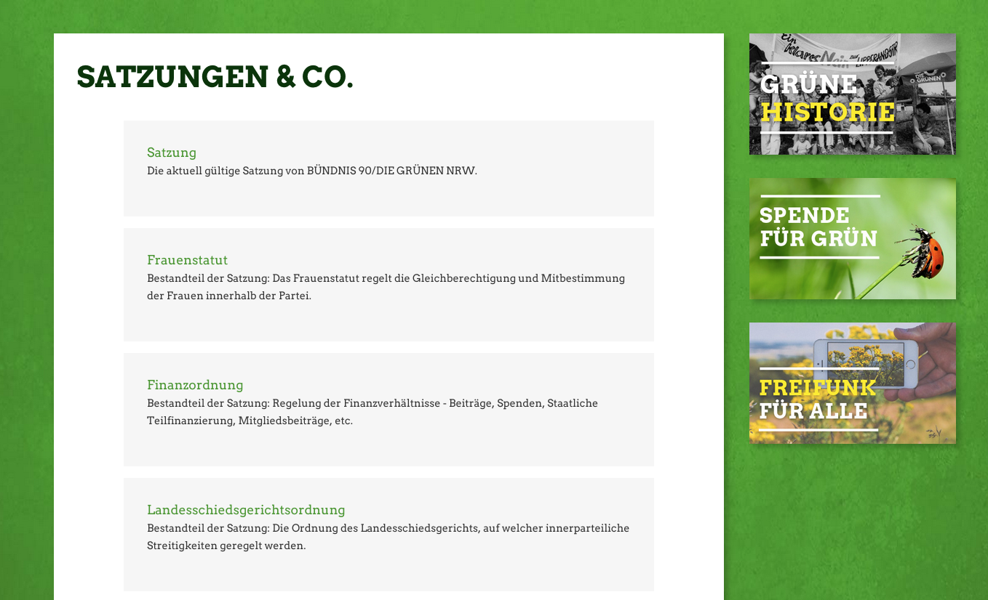
Standardtemplate ohne Hintergrundbild. Kleiner Inhaltsbereich, rechts die Infospalte.

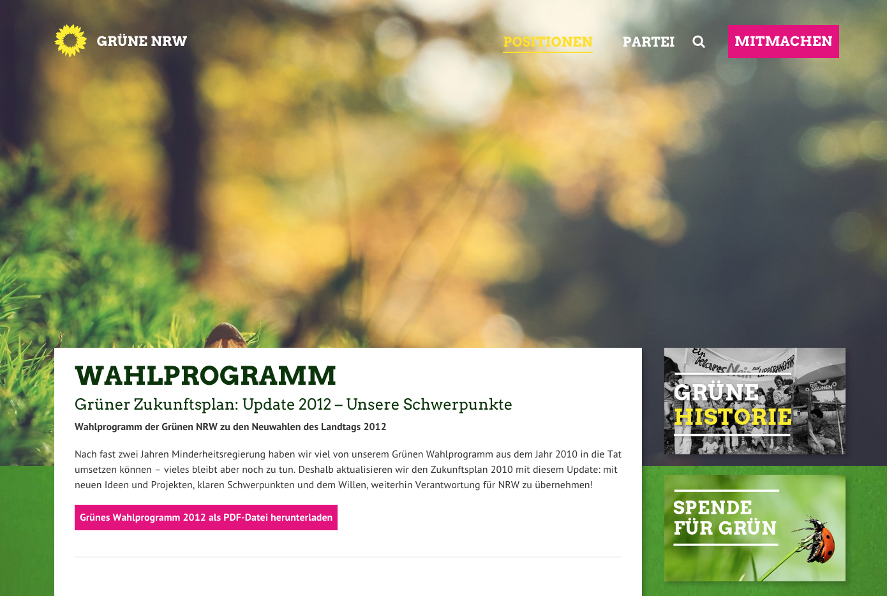
Standardtemplate mit Hintergrundbild: Wie oben. Im Hintergrund wird jedoch ein Bild angezeigt, der Inhalt rückt deshalb ein Stück weiter runter.
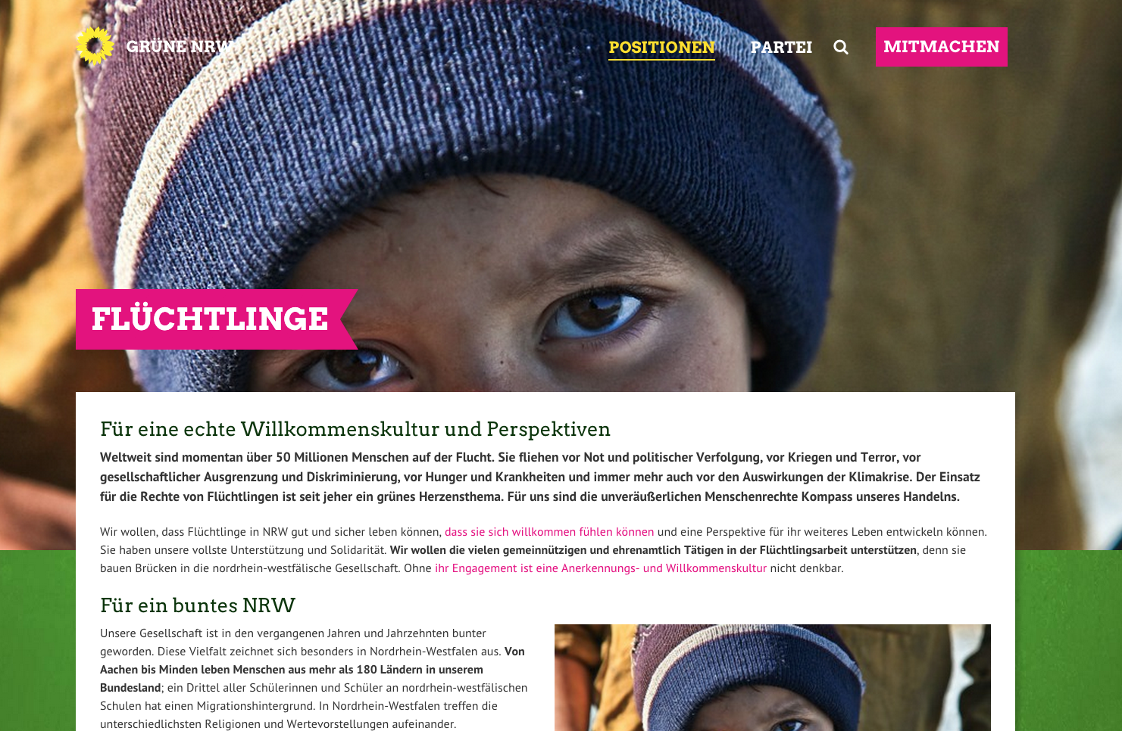
Landingpage: Großer Inhaltsbereich, keine Seitenleiste. Der Seitentitel liegt im Störer. Optional können unter der Box „Kategorien“ (unterhalb des Editors) Schlagworte eingegeben werden. Die entsprechenden Artikel werden dann aufgelistet.

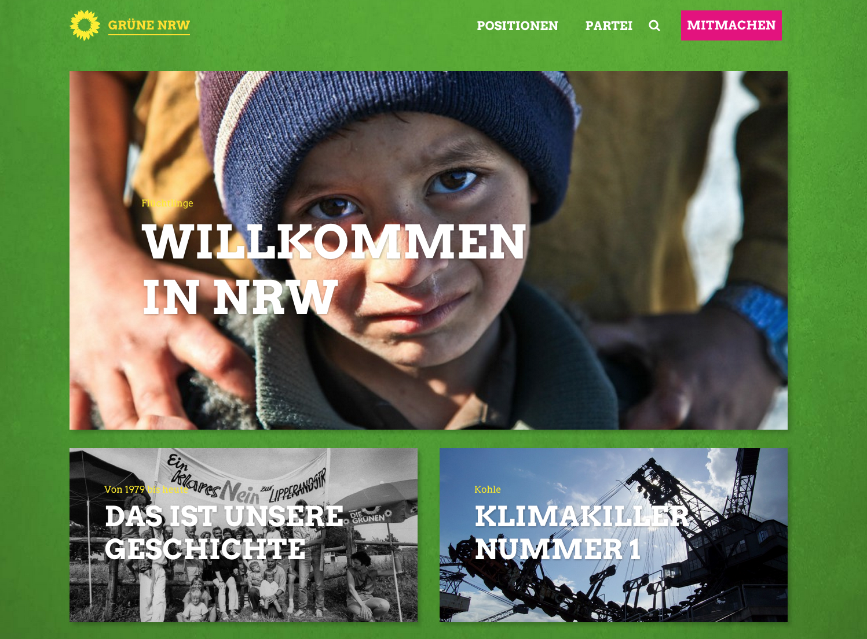
Startseite mit Widgets: Eigentlich nur für die Startseite gedacht. Die drei Kacheln werden über eine Seitenleiste gepflegt. Darunter Tabs mit verschiedenen Inhalten (Nachrichten, Pressemitteilungen, Termine) und einer eigenen, individuellen Infospalte.

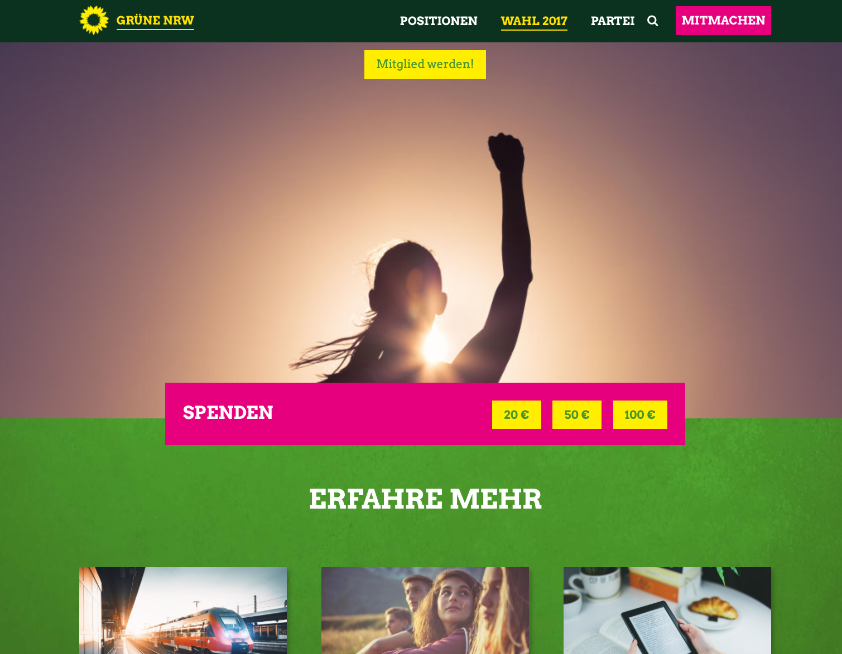
Startseite – Kampagnen: Startseite mit Vollbild, verschiedenen Spendenoptionen, Widgets und vielem mehr. Ist wesentlich ausdifferenzierter als die normale Startseite. Die einzelnen Boxen werden über „Widgets“ gesteuert.

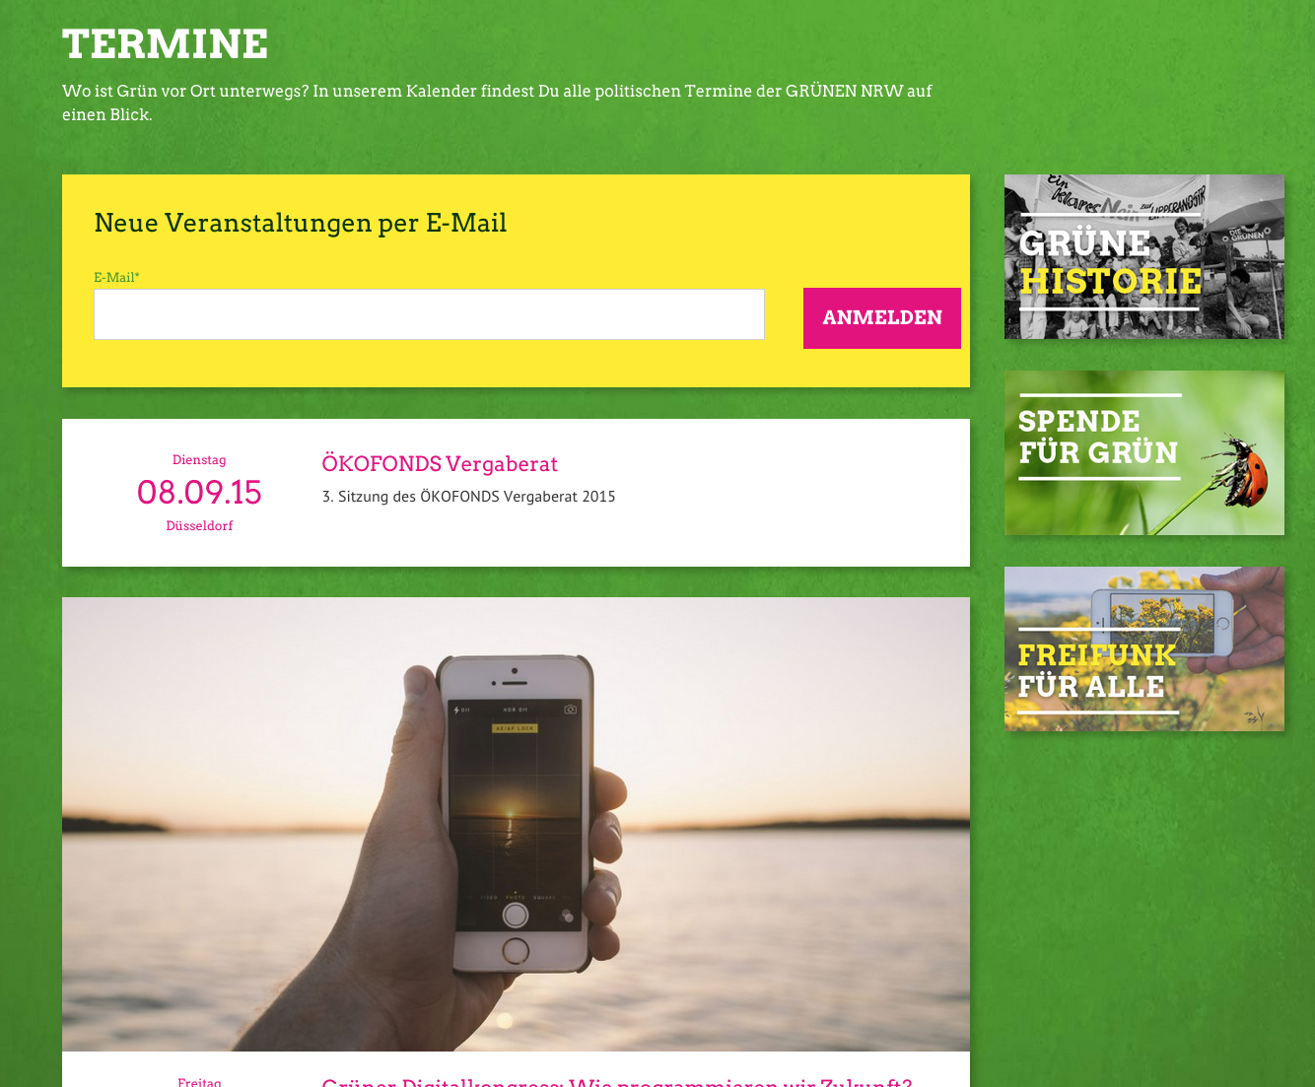
Listenansicht: Inhaltsbereich ohne Hintergrund. Z.b. für Auflistung der Termine.

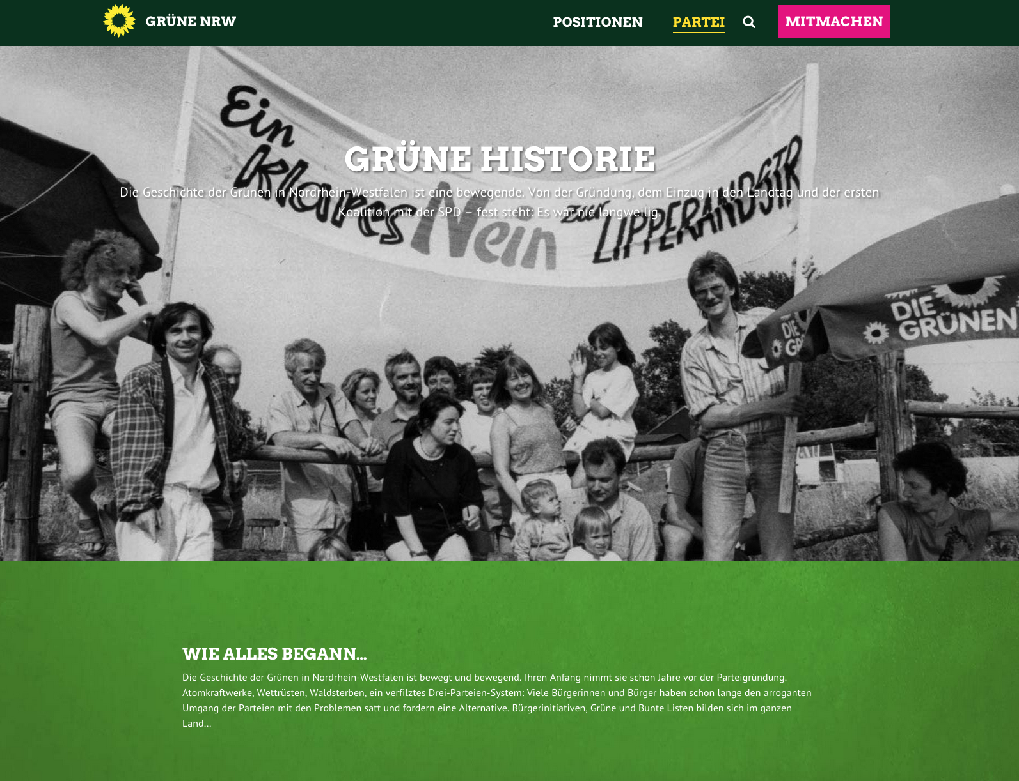
Story: Spezial-Format für das Erzählen einer Geschichte im Scrolly-Telling-Format. Mehr dazu im folgenden Abschnitt.

4.2 Storys
Ein spezielles Format, um sehr großflächig und bildgewaltig eine Geschichte zu erzählen.
- Hintergrundbild: Das Bild zum Start der Seite (Vollflächig)
- Auszug: Der Text der dort über dem Bild steht.
Die weiteren Bereiche werden über sogenannte Shortcodes befüllt. Diese werden einfach in den Editor des Textes an der entsprechenden Stelle eingefügt.
Bild über die volle Bildschirmgröße:
[parallax hintergrundbild="https://gruene-nrw.de/dateien/Gruene-Hersel-1979.jpg" vollbild="true"]

Bild im Hintergrund (nicht Vollbild):
[parallax hintergrundbild="https://gruene-nrw.de/dateien/Gruene-Hersel-1979.jpg"]

Festlegen von individueller Schriftfarbe und individueller Hintergrundfarbe:
[parallax hintergrundfarbe="ffffff" schriftfarbe="333333"]

Wird in einem Bereich mit Bild im Hintergrund (kein Vollbild) kein Text eingefügt, empfiehlt es sich einen „Puffer“ einzusetzen, damit trotzdem etwas vom Bild zu sehen ist:
[parallax hintergrundbild="https://gruene-nrw.de/dateien/20080105-IMG_2413.jpg"]
[abstand]

Jedem Bereich kann außerdem noch eine ID gegeben werden. Damit kann die interne Navigation angesprochen werden:
[parallax hintergrundfarbe="ffffff" schriftfarbe="333333" id="gruendung"]

Navigation
Optional erscheint an der Seite links eine unauffällige Navigation. Diese wird individuell befüllt, über die Box „Inhalt“ (unterhalb des Editors).
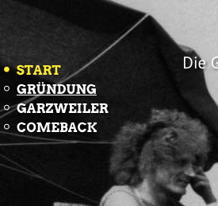
Der Inhalt muss so aussehen:
<li><a href="#header">Start</a></li>
<li><a href="#gruendung">Gründung</a></li>
<li><a href="#garzweiler">Garzweiler</a></li>
<li><a href="#comeback">Comeback</a></li>
Der Text hinter der Raute spiegelt die id wieder, die per Shortcode vergeben werden kann. Die ID sollte immer kleingeschrieben, kurz, ohne leerzeichen und ohne Umlaute sein.

5. Weitere Inhalts-Typen
Daneben gibt es die weitere Formen von Inhalten, die angelegt werden können.
Jeder Inhalts-Typ verfügt unterhalb des Editor-Feldes auch über spezielle Felder, die ausgefüllt werden können. Zu jedem Feld existiert jedoch eine Beschreibung, so dass diese sehr selbsterklärend sind.

5.1 Termine
Zur Anzeige im Kalender. Termine werden chronologisch sortiert angezeigt, haben ein Start- und End-Datum und eine Start- und Endzeit. Termine haben einen Ort und können auch auf einer Karte verortet werden.
Termine verfügen zudem über eigene Kategorien, so dass diese auch strukturiert ausgegeben werden können (z.B. nur Termine mit der Kategorie „Arbeitsgemeinschaften“).
Anzeigen von Termine:
[wpcalendar anzahl="20"]

Oder mit Kategorie:
[wpcalendar kat="parteitage"]

5.2 Personen
Alle natürlichen Personen, z.B. Mitarbeiter, Vorstand oder Reservelisten. Verfügen ebenfalls über eine eigene Taxonomie, über die sie strukturiert werden können („Abteilungen“).
Ob der Detail-Link zu einer Person angezeigt wird, bestimmt alleine das entsprechende Häkchen in den Einstellungen der Person. Nicht jede Ansicht unterstützt dies aber.
Anzeige von Personen im Stil „Team“:
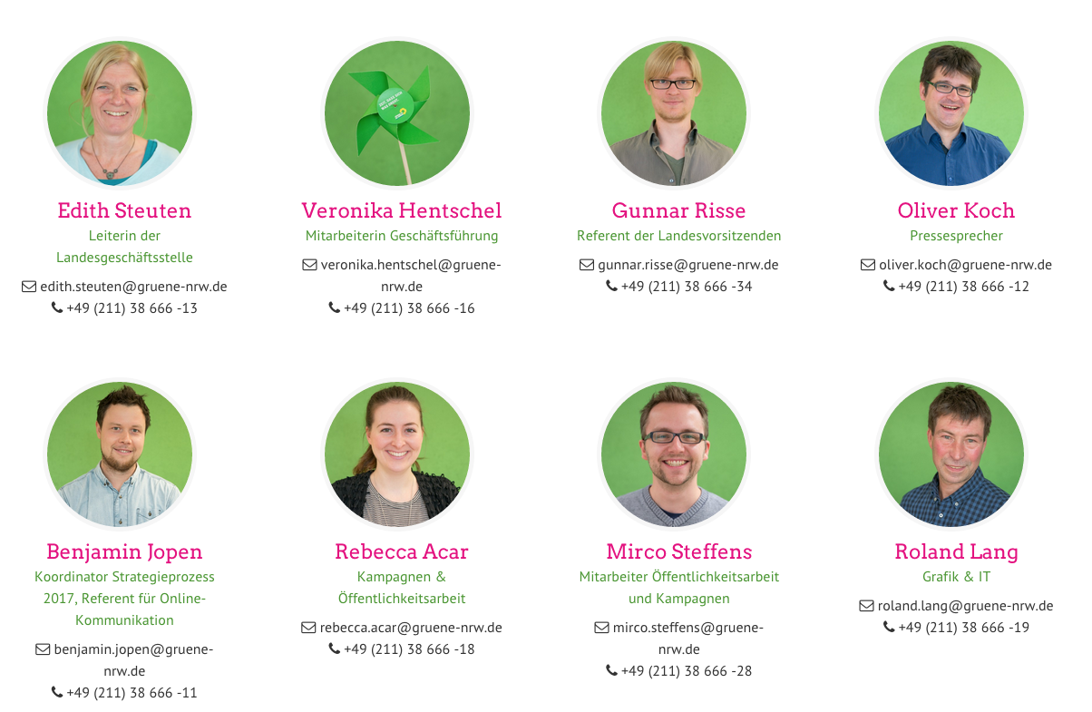
[team abteilung="lgs"]

Anzeigen von Personen im Stil „GLV“ (mit Funktion):
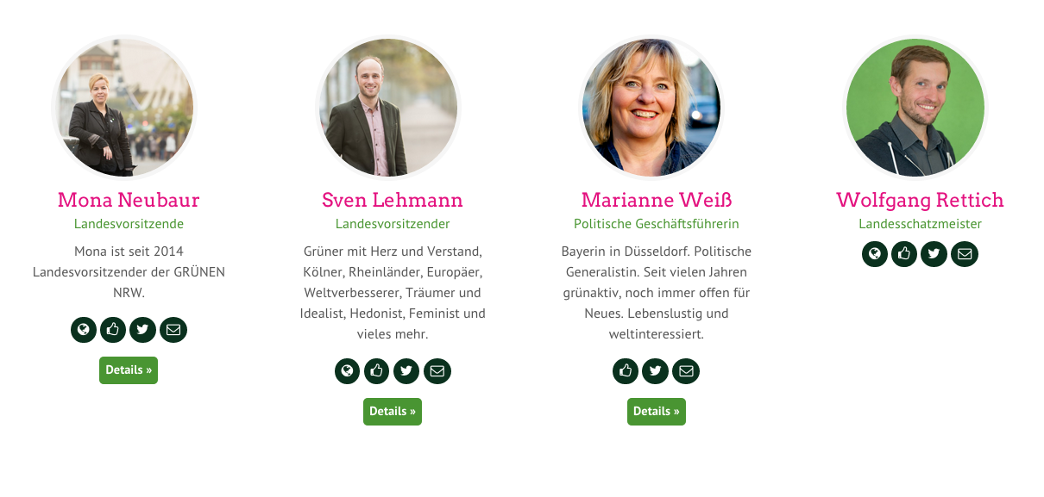
[glv abteilung="GLV"] Sortierung erfolgt über das Feld Sortierung

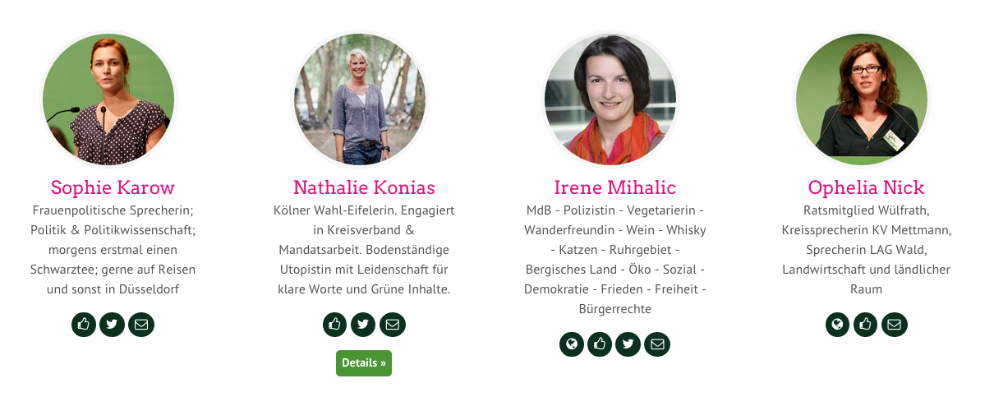
Anzeigen von Personen im Stil „Landesvorstand“ (ohne Funktion):
[vorstand abteilung="landesvorstand"] Sortierung erfolgt über das Feld Sortierung

Anzeigen von Personen im Stil „Landtag“ (mit Wahlkreis):
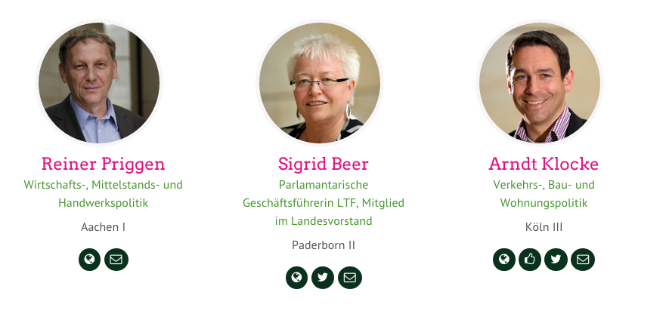
[mandate abteilung="landtag"] Sortierung erfolgt über das Feld Listenplatz
Anzeigen von Personen im Stil „Landesliste“ (mit Listenplatz):
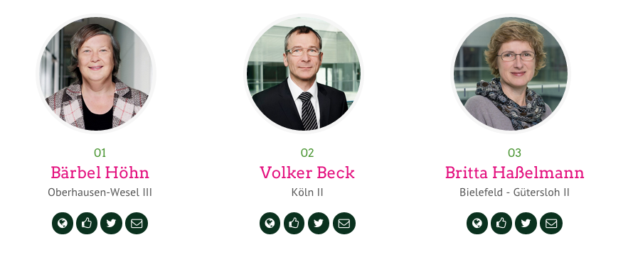
[landesliste abteilung="bundestagswahl-2013"] Sortierung erfolgt über das Feld Listenplatz
Anzeigen einer Einzelnen Person:
[kontakt person="73"]
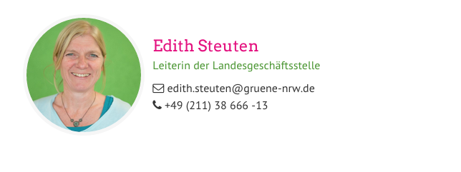
Die ID erfährt man, indem man die Person bearbeitet. In der URL steht dann die entsprechende ID. Bsp: https://gruene-nrw.de/wp-admin/post.php?post=273&action=edit

5.3 Gliederungen
Gliederungen können z.B. Kreis- oder Ortsverbände sein oder Landesarbeitsgemeinschaften. Gibt ebenfalls eine individuelle Taxonomie zur Ordnung („Struktur“).
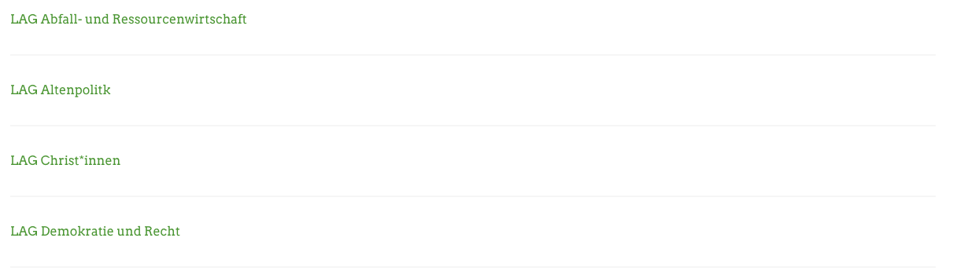
Anzeige als LAGen:
[arbeitsgemeinschaften struktur="LAG"]

Anzeige als KVe:
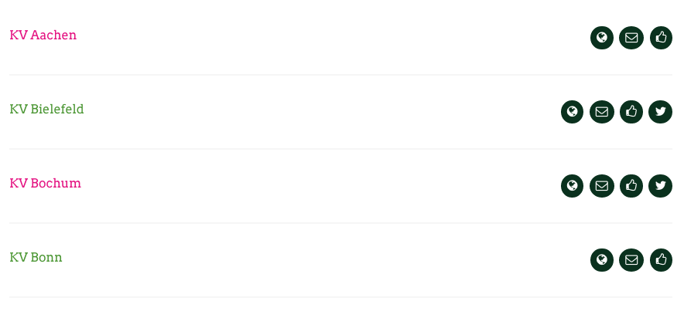
[gliederungen struktur="KV"]

6. Medien
Unter dem Reiter „Medien“ werden Bilder und Dateien hochgeladen.
Dateinamen sollten vor dem Upload angepasst werden: Aussagekräftig, keine Umlaute, trotzdem kurz. Bsp: „Erklärbild.jpg“ ist nicht gut, „mona-garzweiler.jpg“ hinegegen schon.

Bilder werden beim Upload optimiert, sollten es aber grundsätzlich schon vorher sein:
Lange Seite maximal 1400px, Auflösung 72dpi.

Beim Upload einer Datei sollten auch die entsprechenden Medienrubriken gewählt werden. So lassen sich Inhalte nachher leicht filtern.
Neue Medien-Kategorien können unter Medien – Medien Kategorien angelegt werden.

Bei Bildern:
- Alternativtext sollte immer ausgefüllt werden.
- Titel sollte aus Schlagworten bestehen.

7. Formulare
Ein E-Mail-Formular wird erst angelegt und kann danach per Shortcode in den Beitrag oder die Seite integriert werden.

7.1 Export von Formular-Einsendungen
Im Bereich Flamingo – Eingehende Nachrichten kann oben das Formular gefiltert werden. Danach werden alle Einsendungen für ein spezielles Formular angezeigt. Danach können durch einen Klick auf „Exportiere“ die Daten als csv exportiert werden.

7.2 Anlegen eines neuen Formulars
Im Idealfall orientiert man sich an bereits vorhanden Formularen und kopiert dieses nur.
Es gibt innerhalb eines Formulars zwei relevante Einstellungen:
- Formular: Hier werden die Felder des Formulars angelegt. Alle Daten die abgefragt werden.
- E-Mail: Hier wird der Versand der Infos gesteuert und ob eine Bestätigungsmail versendet wird.
Im Bereich Formular können leicht durch den Klick auf den entsprechenden Button neue Felder hinzugefügt werden.
Es sollte im Quelltext dann aber darauf geachtet werden, dass der HTML-Code semantisch korrekt ist. Muster-Beispiel für ein Textfeld:
<p><label for="your-name">Dein Name <small>(Pflichtfeld)</small></label>
<br />[text* your-name] </p>

8. Shortcodes
Shortcodes werden einfach in das Textfeld eingefügt. Sie werden beim Ansehen der Seite automatisch durch spezielle Funktionen ersetzt.

8.1 Tabs
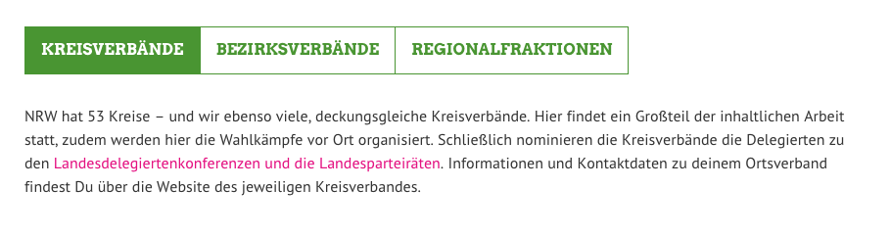
[tabs]
[tab title="Titel des ersten Tabs"]
Hier der Inhalt
[/tab]
[tab title="Titel des zweiten Tabs"]
Hier der Inhalt
[/tab]
[/tabs]

8.2 Infobox
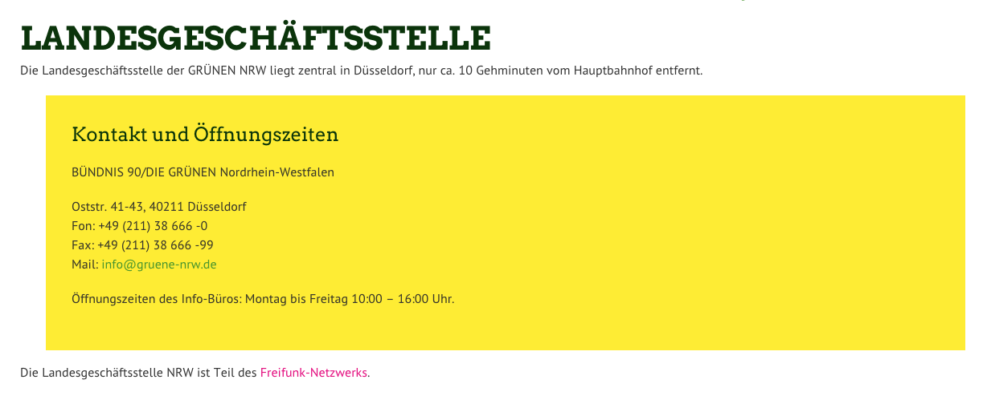
[infobox title="Kontakt und Öffnungszeiten"]
Inhalt
[/infobox]

Mit dem Shortcode „box“ wird die Infobox über die gesamte Breite der Seite gezogen
[box]
Inhalt
[/box]
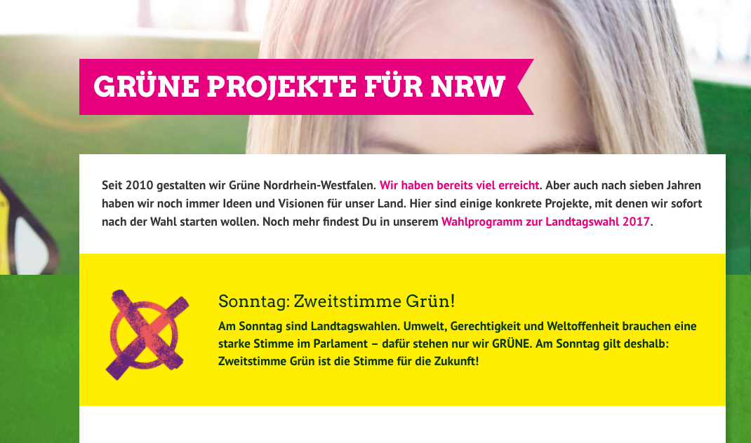

8.3 Story
Für eine genauere Erläuterung, siehe Punkt 4.2
[parallax hintergrundbild="https://gruene-nrw.de/dateien/20080105-IMG_2413.jpg" vollbild=“true“ hintergrundfarbe=“ffffff“ schriftfarbe=“333333“ id=“garzweiler“]

8.4 Termine anzeigen
Für eine genauere Erläuterung siehe Punkt 5.1
[wpcalendar anzahl="20" kat="parteitage"]

8.5 Personen anzeigen
Für eine genauere Erläuterung siehe Punkt 5.2
[team abteilung="lgs"]
[glv abteilung="GLV"]
[vorstand abteilung="landesvorstand"]
[mandate abteilung="landtag"]
[landesliste abteilung="bundestagswahl-2013"]
[kontakt person="73"]

8.6 Gliederungen anzeigen
Für eine genauere Erläuterung siehe Punkt 5.3
[arbeitsgemeinschaften struktur="LAG"]
[gliederungen struktur="KV"]

8.7 Unterseiten anzeigen
Stellt die Unterseiten der aktuellen Seite dar. Sortiert werden die Seiten nach dem internen title, also dem Permalink – nicht nach dem Seitentitel!
[unterseiten]
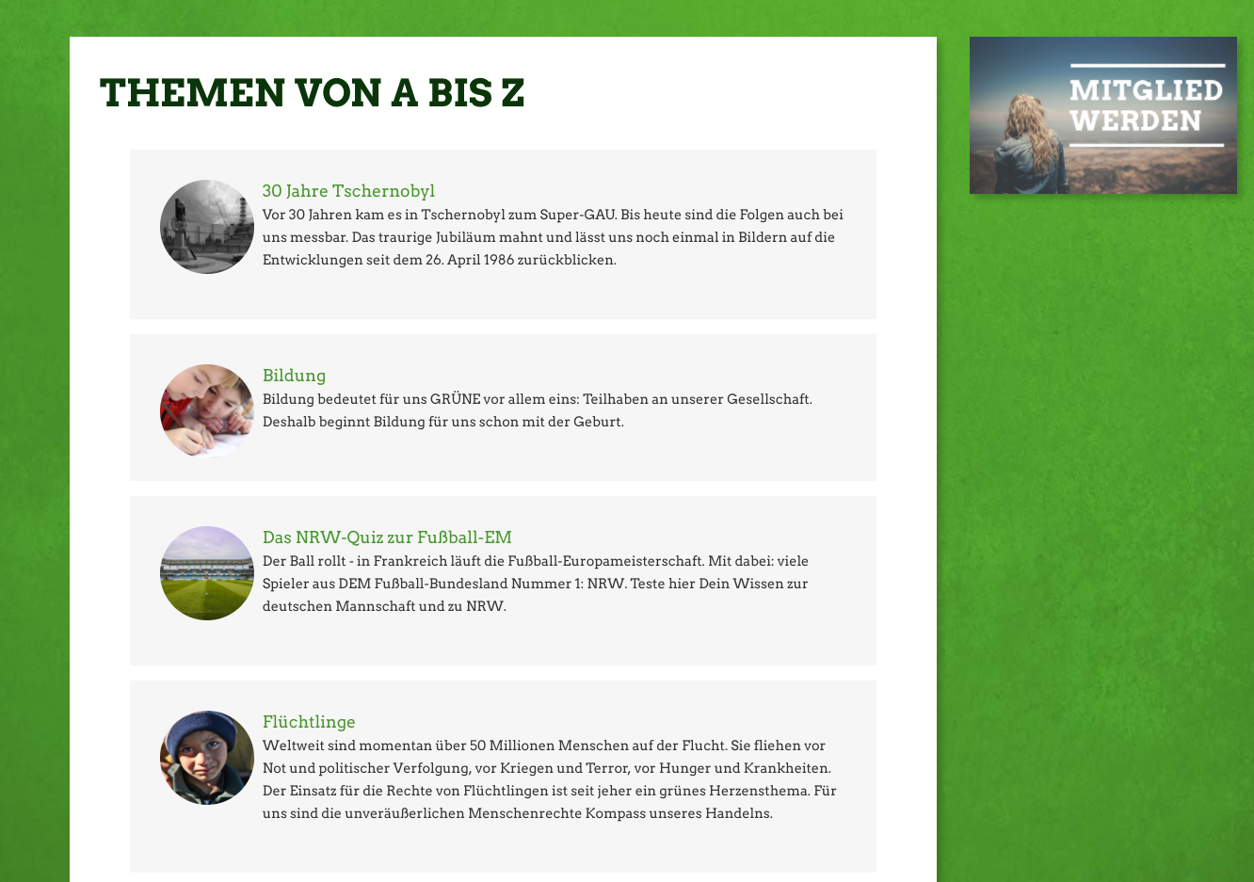

Mit der Ergänzung „klein“ werden die Seiten nebeneinander angezeigt:
[unterseiten aussehen="klein"]
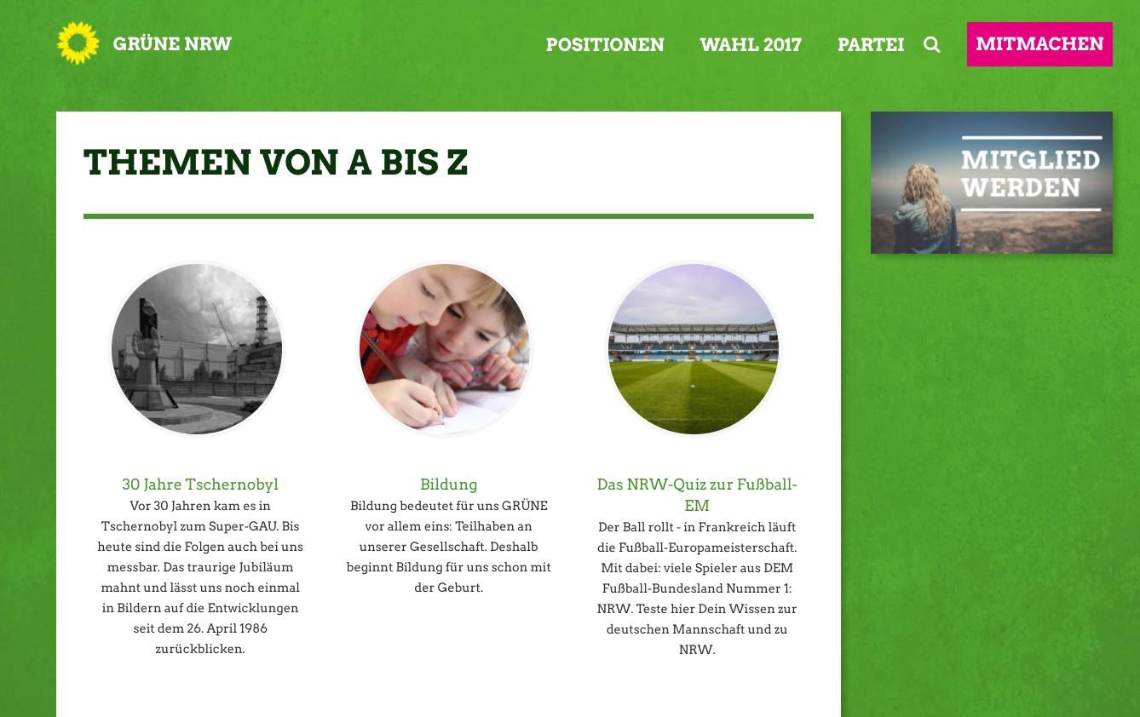

Erweitert man den Code über den Parameter „parent“ werden nicht die Unterseiten der aktuellen Seite, sondern die Unterseiten einer beliebigen Seite angezeigt.
Die ID der Seite bekommt man z.B. über das Backend, in dem man eine Seite bearbeitet – in der URL taucht dann auf https://gruene-nrw.de/wp-admin/post.php?post=332&action=edit – die ID dieser Seite wäre die 332.
[unterseiten parent=“332“]

Alternativ kann man auch nur bestimmte Seiten anzeigen lassen. Dies funktioniert über „ids“. Mit der Eingabe der IDs werden dann beliebige Seiten angezeigt – und keine weiteren. Parent und ids können nicht miteinander kombiniert werden!
[unterseiten ids=“332,14332“]

8.8 Artikel anzeigen
Es besteht die Möglichkeit, ausgewählte Beiträge in einer Seite / Beitrag anzuzeigen.
[beitraege ids="14395, 13449,14091,13600,13968,13405,11585,8570"]

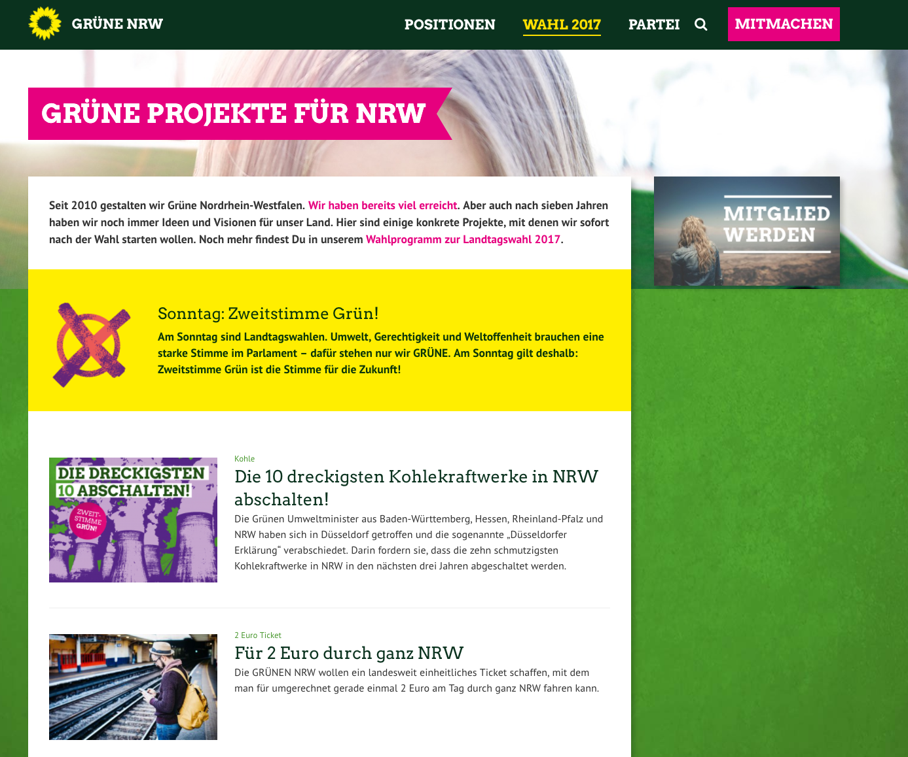

9. Häufige Fragen und Antworten
Der Artikel ist online, wird aber nicht auf der Startseite angezeigt!
Wahrscheinlich fehlt der Haken in der Box „Veröffentlichen“, Sichtbarkeit: „Auf der Startseite anzeigen“.

Der Artikel ist online, wird aber irgendwie nicht angezeigt.
Aktualisiere einmal deinen Browser. Wenn er dann noch nicht zu sehen ist, klicke im Redaktionsbereich in der Admin-Leiste ganz oben rechts auf das Papierkorb-Symbol. Dies löscht den Zwischenspeicher der Seite, der aus Perfomance-Gründen angelegt wird.

